**POTENCIAL DE GERAÇÃO DE ENERGIA FOTOVOLTAICA ASSOCIADA ÀS EDIFICAÇÕES ESTRUTURAIS DO BRT (BUS RAPID TRANSIT) NO MUNICÍPIO DE BELÉM - PA**

Felipe Yoshio Hoshino 1; Diuly Elza da Costa Calixto2; Carolina Shizue Hoshino Neta3.

1 Graduando em engenharia ambiental pela Faculdade Estácio de Belém. yoshio13@gmail.com

2 Graduanda em engenharia ambiental pela Faculdade Estácio de Belém. diulycalixto@gmail.com

3 Mestranda em planejamento de sistemas energéticos. Faculdade de engenharia mecânica- UNICAMP. shizuehoshino@gmail.com

**RESUMO**

O uso de energias renováveis faz parte de vários indicadores adotados com o objetivo de mensurar o avanço dos diversos sistemas que compõe uma sociedade. Nesse sentido, são crescentes as iniciativas de uso energético a partir de fontes consideradas limpas. A partir da possibilidade de diversificar a matriz energética do município de Belém e fortalecer seus indicadores de sustentabilidade e desenvolvimento, este trabalho propõe a instalação de uma mini usina fotovoltaica associada ao terminal Mangueirão, integrante do projeto BRT – Belém. A estimativa de geração de energia pode agregar valor à esta obra pública, além de poder suprir a demanda energética da edificação.

**Palavras-chave:** Energia Solar Fotovoltaica. Sustentabilidade. BRT.

**Área de Interesse do Simpósio**: cidades sustentáveis

**1. INTRODUÇÃO**

O uso das tecnologias para geração elétrica que utilizam o Sol como fonte tem crescido substancialmente nos últimos anos (TOLMASQUIM, 2016). A partir desse tipo de energia, distinguem-se duas tecnologias de geração: a fotovoltaica e a heliotérmica. Dessas duas, a fotovoltaica é a que vem conquistando mais mercado nos últimos anos, representando 98% da capacidade instalada entre as duas fontes em 2014 (REN21, 2015).

O Brasil está situado quase que totalmente na região limitada pelos Trópicos de Câncer e de Capricórnio, de incidência mais vertical dos raios solares. Esta condição favorece elevados índices de incidência da radiação solar em quase todo o território nacional, inclusive durante o inverno, o que confere ao país condições vantajosas para o aproveitamento energético do recurso solar (TOLMASQUIM, 2016). Segundo o Atlas de Energia Solar do Brasil (2000), o Norte é uma região que não se destaca para o aproveitamento da energia solar na geração de energia elétrica, em função das condições climáticas atribuídas pela sua localização geográfica.

O não destaque da região Norte no potencial de geração não é impeditivo, a exemplo de Esposito e Fuchs (2013), que destacam que a Alemanha em seu maior nível de radiação apresenta um nível 40% inferior ao Brasil no seu menor nível de radiação solar, entretanto a Alemanha é o país que possui maior mercado na área de energia solar mesmo com a limitação de radiação em relação ao Brasil.

Silva e Souza (2016) afirmam que, apesar da cidade de Belém, localizada no norte brasileiro, estar em uma região com grandes índices de radiação difusa causados pela intensa nebulosidade, apresenta um potencial constante para aproveitamento da energia solar, quando analisada mensalmente e comparada com outras cidades de elevado potencial de radiação solar.

O município de Belém é integrante do Programa Cidades Sustentáveis e ainda não registra contribuição aos indicadores de participação de fontes renováveis em sua matriz energética. Este trabalho se propõe a apresentar uma possibilidade de incremento na matriz energética do município de Belém, através do uso da energia solar fotovoltaica em um sistema conceitual de mini usina integrada ao sistema de transporte rápido por ônibus através do BRT (Bus Rapid Transit), em fase de instalação na capital paraense.

A proposta consiste em converter as edificações estruturais do sistema BRT em mini usinas fotovoltaicas, calculando o potencial de geração de energia a partir de placas fotovoltaicas.

Dentre os benefícios que seriam alcançados através de um projeto dessa natureza estão: economia nos gastos públicos, diversificação da matriz energética do município, aplicação da Agenda Ambiental na Administração Pública (A3P), aumento dos indicadores do Programa Cidades Sustentáveis, conscientização de usuários e empregados quanto ao uso racional dos recursos naturais e consumo consciente, além de poder subsidiar novas iniciativas em outras unidades operacionais sob a administração pública ou privada.

**2. MATERIAL E MÉTODOS**

A edificação estrutural do BRT selecionada a este estudo foi o Terminal Mangueirão, sobre o qual foi realizado sobrevoo com drone modelo DJI Inspire 1, mantendo altitude de 100 metros do solo para captura de fotografia em boa resolução. Após a definição da área e do acesso aos detalhes do Terminal, utilizou-se o programa Radiasol 2 para a obtenção de dados aos cálculos a respeito do potencial de geração mensal no sistema sugerido, propondo-se também a configuração arquitetônica, juntamente com a escolha dos módulos fotovoltaicos, seus arranjos e inversores.

**3. RESULTADOS E DISCUSSÃO**

3.1. Descrição do local

A área sugerida para a instalação de painéis fotovoltaicos é o Terminal Mangueirão, uma das estruturas que compõe o sistema BRT Belém. O projeto ainda não se encontra em operação, e por ser recém-instalado, ainda não há imagem de satélite disponível em plataformas livres. Na Figura 1 é apresentada a cobertura do terminal e sua orientação em relação ao norte.

Figura 1 – Terminal Mangueirão.

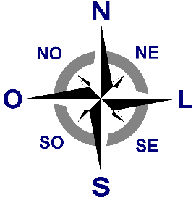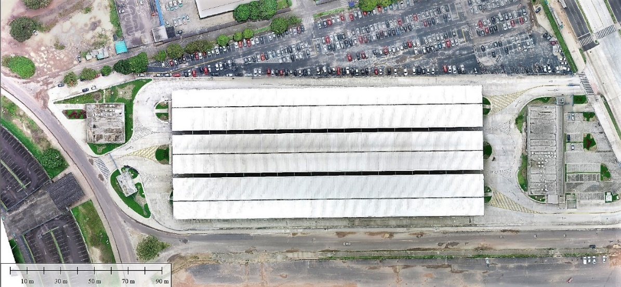

Fonte: Autores, 2018.

Em Belém, por estar próxima à linha do Equador, os períodos do ano nos quais os painéis devem estar voltados para o polo norte e para o polo sul são aproximadamente iguais em duração (CAMPOS & ALCANTARA, 2013). O terminal está alocado quase perpendicularmente ao norte e ao sul; por isso, tem angulação satisfatória para os dois períodos do ano.

No que tange ao sombreamento, o terminal encontra-se em uma posição privilegiada, totalmente livre de estruturas vizinhas muito próximas que venham a sombrear os painéis solares propostos, evitando esse tipo de perda de eficiência energética.

3.2. Orientação geográfica

Para a disposição dos módulos fotovoltaicos, considerou-se a cobertura do Terminal Mangueirão, aproveitando as características estruturais do mesmo. A inclinação do estacionamento em relação ao norte é quase nula, correspondentes ao ângulo horizontal.

Em locais próximos ao equador, recomenda-se um ângulo mínimo de 10º para evitar que sujeiras se depositem na cobertura dos módulos e impeçam a incidência da radiação solar ocasionando uma diminuição do desempenho das células fotovoltaicas. Por isso, optou-se por manter a angulação do projeto, considerando o telhado ondulado a ângulos de 13º e 20º.

3.3. Radiação solar diária

A partir do software Radiasol 2 foi obtida a irradiação solar nas superfícies inclinadas a partir da seleção da cidade, desvio azimutal e inclinação do módulo, conforme apresentado na Tabela 1.

Tabela 1– Irradiação média inclinada

|  |  |  |  |  |  |  |  |
| --- | --- | --- | --- | --- | --- | --- | --- |
| **Irradiação com 13° de inclinação (kWh/m²/dia)** | | | | **Irradiação com 20° de inclinação (kWh/m²/dia)** | | | |
| Janeiro | 3,98 | Julho | 5,77 | Janeiro | 4,03 | Julho | 5,79 |
| Fevereiro | 4,21 | Agosto | 5,85 | Fevereiro | 4,24 | Agosto | 5,82 |
| Março | 4,57 | Setembro | 5,62 | Março | 4,56 | Setembro | 5,66 |
| Abril | 4,95 | Outubro | 5,24 | Abril | 4,9 | Outubro | 5,27 |
| Maio | 5,16 | Novembro | 4,65 | Maio | 5,17 | Novembro | 4,65 |
| Junho | 5,53 | Dezembro | 4,17 | Junho | 5,53 | Dezembro | 4,19 |

Fonte: Autores, 2018.

3.4. Configuração arquitetônica

O Terminal Mangueirão tem sua cobertura ondulada (Figura 2), composta de fileiras com três tamanhos de área e dois ângulos diferentes (Figura 3). A área útil total para instalação dos módulos é de 11652,28 m². Desse total, 7641,48 m² de área são com inclinação de 13° e 4010,8 m² com inclinação de 20°.

Figura 2 – Terminal Mangueirão.

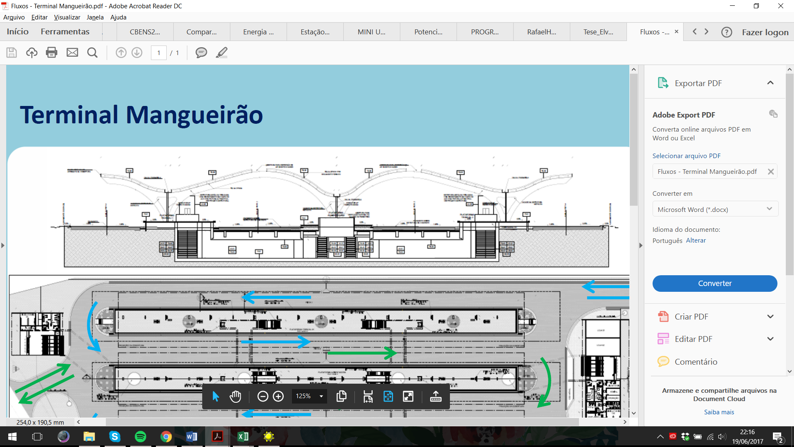

Fonte: SEMOB (2017).

Figura 3 – Cobertura do Terminal Mangueirão com as áreas e ângulos identificados.

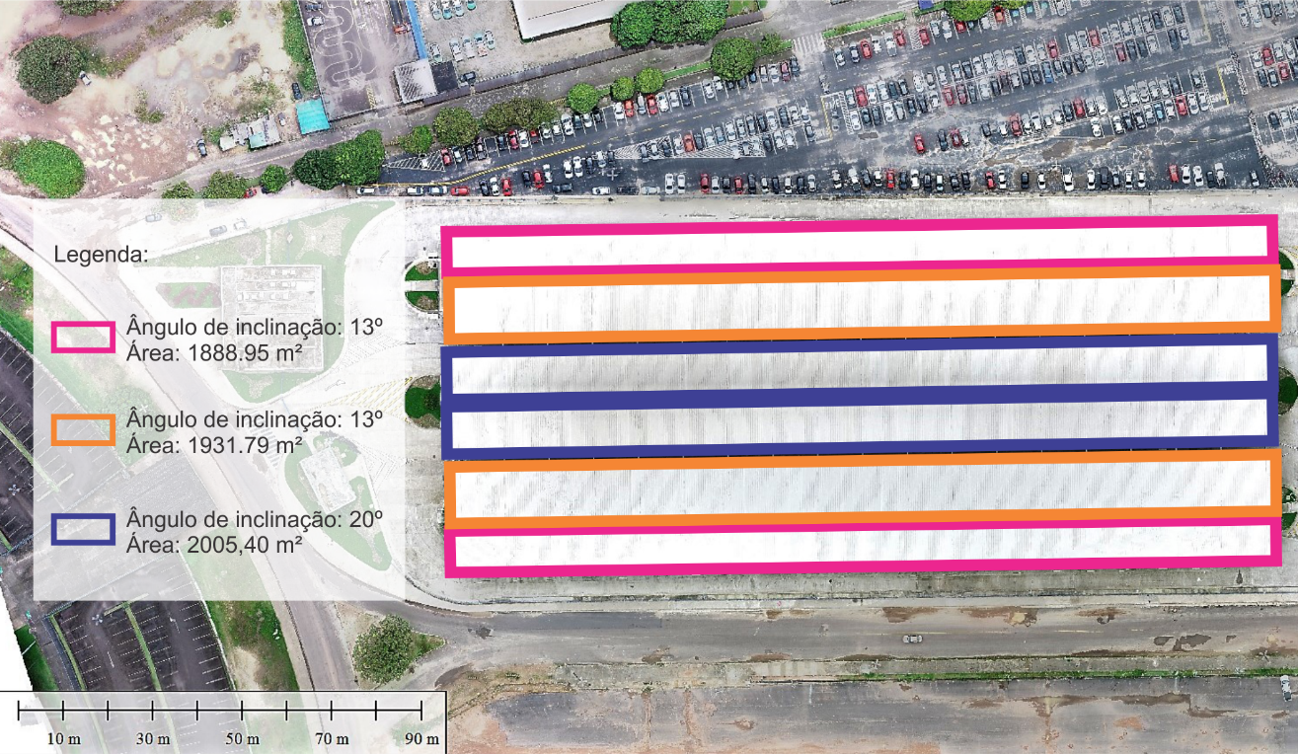

Fonte: Autores, 2018.

3.5. Escolha e definição de módulos fotovoltaicos e inversores

A escolha do módulo fotovoltaico foi motivada pelo sistema BIPV (Building-integrated photovoltaics), buscando integrar os benefícios da energia fotovoltaica à arquitetura do projeto. Para isso, foi escolhido o módulo NEXPOWER, modelo NT-160AG, com as seguintes especificações: Potência = 150 W, Comprimento = 1400 mm, Largura = 1100 mm, Peso = 25 kg, Material = Filmes Fino.

A partir das características do projeto e das dimensões dos módulos, são estimados 7566 módulos fotovoltaicos e um inversor para cada grupo de 30, totalizando 252 inversores, ligados em série a cada cinco unidades e em paralelo a cada seis unidades. Portanto, cada grupo passa a ter as seguintes especificações: Corrente = 12,85 A, Tensão = 513 V e Potência = 4,8 kWp O inversor escolhido foi da marca Solar Energy, modelo SE-TL5K, com características compatíveis ao sistema.

3.7. Potência total e estimativa de energia a ser gerada

Multiplicando a potência dos grupos de módulos pelo número de grupos (4,8 kWP x 252 grupos), temos a potência total a ser instalada no sistema fotovoltaico de 1209,6 kWp. Desses, 793,92 kWp são dos grupos inclinados a 13° e 416,7 kWp dos grupos inclinados a 20°.

A partir destes dados, estima-se a energia gerada pelo sistema proposto através da equação E = P.inst x Gpoa x N x R; onde E = energia mensal instalada (kWh/dia), P. inst = potência instalada pelos módulos, Gpoa = ganho por radiação solar (média mensal em kWh/m²/dia), N = número de dias no mês (30) e R = rendimento (80%).

Tabela 2– Estimativa de energia a ser gerada pelos módulos fotovoltaicos.

|  |  |  |  |
| --- | --- | --- | --- |
| **Meses** | **Geração com ângulo de 13° (kWp)** | **Geração com ângulo de 20° (kWp)** | **Geração total ((kWp)** |
| Janeiro | 90054,35 | 47860,82 | 137915,2 |
| Fevereiro | 95258,49 | 95937,29 | 191195,8 |
| Março | 103404,1 | 54155,18 | 157559,3 |
| Abril | 112002,3 | 58193,06 | 170195,3 |
| Maio | 116753,9 | 61399,62 | 178153,5 |
| Junho | 125125,8 | 65675,03 | 190800,8 |
| Julho | 130556,2 | 68762,82 | 199319 |
| Agosto | 132366,3 | 69119,11 | 201485,4 |
| Setembro | 127162,2 | 67218,92 | 194381,1 |
| Outubro | 118564 | 62587,23 | 181151,2 |
| Novembro | 105214,2 | 55224,03 | 160438,3 |
| Dezembro | 94353,42 | 49761,01 | 144114,4 |

Fonte: Autores, 2018.

**4. CONCLUSÃO**

Os cálculos indicam estimativa considerável de energia a ser gerada, em uma média de 175559,1 kWp por ano. Não foi possível verificar se a energia gerada será suficiente para cobrir total ou parcialmente os gastos do prédio com energia elétrica, pois o Terminal ainda não está em funcionamento, portanto não há histórico de consumo. Além disso, não foi possível ter acesso ao projeto com especificações elétricas da edificação. Através dos cálculos também pode-se perceber que a variação de ângulo de 13° para 20° não atribui grandes mudanças ao sistema.

**REFERÊNCIAS**

ATLAS SOLARIMÉTRICO DO BRASIL. Banco de dados solarimétricos. Coordenador: Chigueru Tiba... et al. Recife: UFPE, 2000. 111 p.

CAMPOS, M. S.; ALCANTARA, L. D. S. Programa para o Cálculo da Variação da Direção de Incidência dos Raios Solares ao Longo do Ano. In: Congresso Brasileiro de Educação em Engenharia, 2013, Gramado/RS. Educação em engenharia na era do conhecimento, 2013.

ESPOSITO, A. S.; FUCHS, P. G. Desenvolvimento tecnológico e inserção da energia solar no Brasil. Revista do BNDES, 40, 85-114, 2013.

REN21. Renewables 2015 - Global Status Report, 2015.

SILVA, G. D. P.; SOUZA, M. J. R. Análise de variáveis de projeto de sistema solar fotovoltaico utilizando o modelo SAM: uma comparação entre Belém, Fortaleza e Brasília. Revista Brasileira de Energia, v. 5, p. 297-318, 2016.

TOLMASQUIM, M. T (coordenador). Energia Renovável: Hidráulica, Biomassa, Eólica, Solar, Oceânica – EPE: Rio de Janeiro, 2016